PROPOSIÇÕES 04 – Presidente João Pedro Pazuch
INDICAÇÃO – 06/2021

Indico ao Excelentíssimo Senhor Prefeito Municipal em conjunto com a Secretaria de Obras e com os moradores da rua, que seja realizado o passeio público de trecho da Rua José Armindo Beppler de forma comunitária.

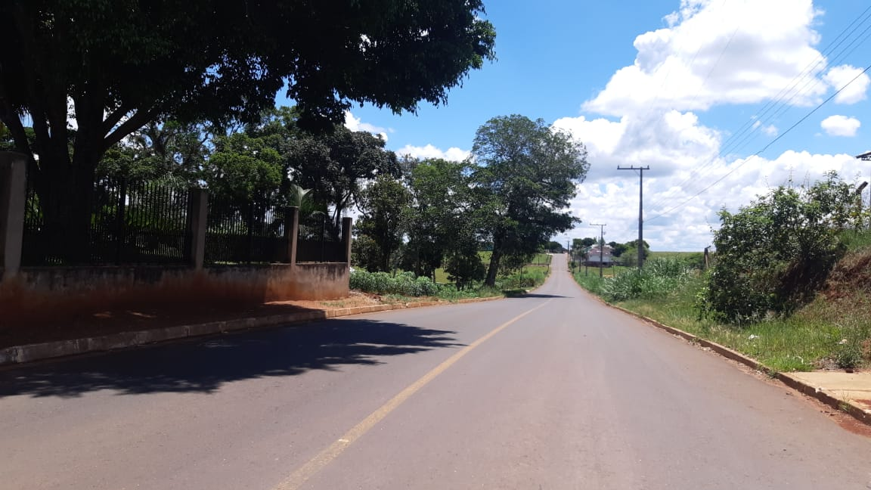

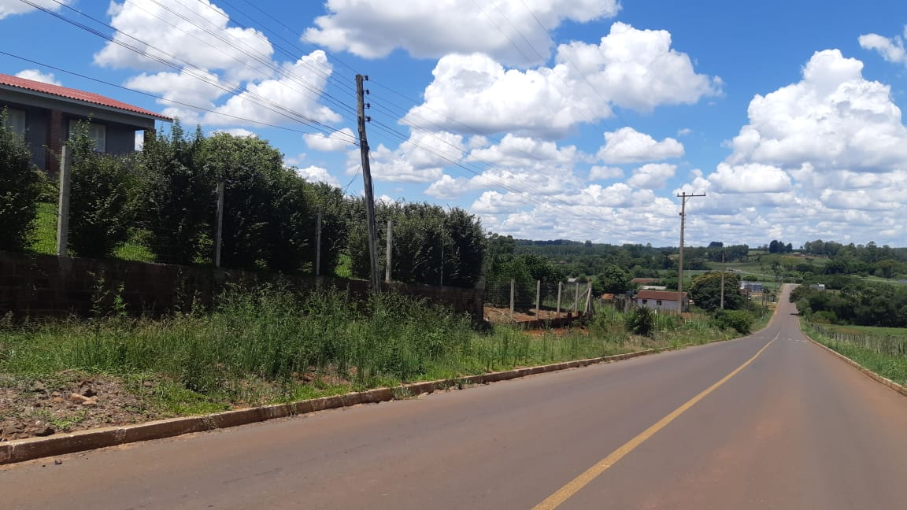

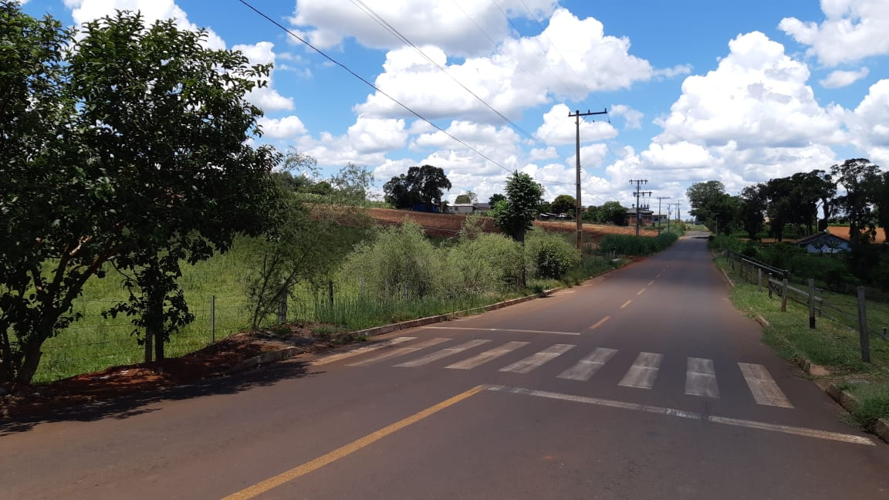

MENSAGEM JUSTIFICATIVA:

Senhores Vereadores:

O presente pedido vem em virtude do grande fluxo de pessoas na rua e a ausência de calçada, o que traz devida insegurança aos pedestres e também aos motoristas. O passeio mesmo que apenas de um lado, além de contribuir para o embelezamento da via, pode evitar um acidente no local onde trafegam inúmeras pessoas especialmente no período do entardecer onde as mesmas aproveitam para caminhar. Se faz necessário para a locomoção segura da população, que, deixará de transitar pelas ruas, especialmente as crianças e os idosos.
Assim, solicitamos ao Senhor Prefeito Municipal, que analise a proposição e que na medida do possível procure atendê-la.

Atenciosamente,

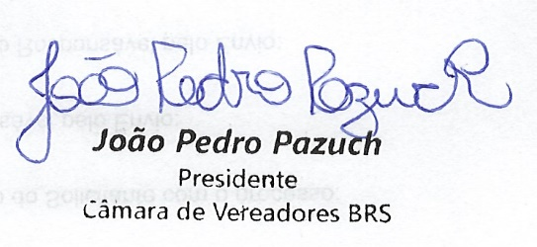
Bom Retiro do Sul, 26 de janeiro de 2021.

